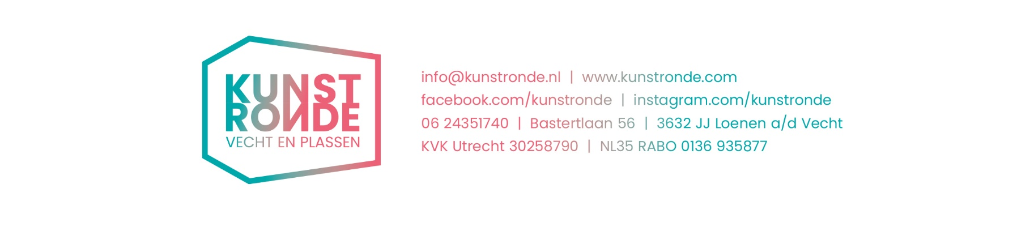

AANMELDINGSFORMULIER
KUNSTRONDE VECHT EN PLASSEN
a.u.b. sturen naar info@kunstronde.nl

Voornaam:
Achternaam:
Woonadres:
Werkadres:
Telefoonnummer:
Geboortedatum:
Emailadres:
Website:
Discipline:
Korte beschrijving:

Opleiding:
Exposities in de afgelopen tijd:

Aactieve bijdrage aan de Kunstronde:

